Mercredi 26 septembre

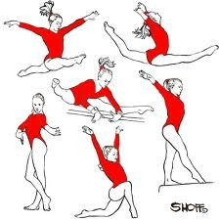
11h30 / 13h00: GYMNASTIQUE
Rendez-vous directement
à la salle de gymnastique

13H30 / 15H30: FUTSAL, BADMINTON , ARTS DU CIRQUE
Rendez-vous à Jean MACE
